YOH!

Lehrziele
- Die Ausgabe von formatiertem Text auf die Konsole.

Aufgabenstellung
Geben Sie „YOH!“ in der unten angeführten Art auf der Konsole aus:
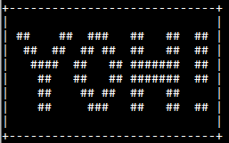
Achten sie darauf, dass die Ausgabe exakt übereinstimmt.

Erweiterung
Ändern Sie die Ausgabe!
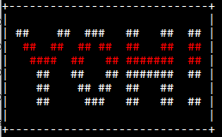
Auch hier soll die Ausgabe exakt übereinstimmen – achten Sie auf die Farben.

